Der Glasmaler Karl Hölle

von Dr. Rainer Oppermann
Vortrag für den Förderverein am 21. Februar 2019

Einführung 1
Karl Hölle ein Glasmaler zwischen Tradition und Moderne 3
Was wir dennoch in der Hand haben 6
Das Hölle-Fenster in Trenthorst 8
Ein kurzer Blick auf einige weitere Werk von Hölle 11
Hölle und die Geschichte der Glasmalerei - ein Fazit und ein Blick auf die Situation heute 14
Glasmalerei heute 16
Literatur und Quellen 18

Einführung

Mein Geschichtsthema ist heute ein kunstgeschichtliches Thema. Doch wie bei den Veranstaltungen des Fördervereins in den Jahren zuvor (d.h. zum Leben und Wirken von Friedrich Thörl, Friedrich Bölck und Philipp Fürchtegott Reemtsma; siehe downloads auf www.trenthorst.de/geschichte/) gehe ich auch diesmal von Trenthorst aus und erweitere dann meinen Blick.
Diesmal geht es mir um den Glasmaler Karl Hölle (1871-1946) Und mein Trenthorster Ausgangspunkt ist die große Glasmalerei in der Eingangshalle des Herrenhauses, die Hölle im Jahr 1928 für Friedrich Bölck geschaffen hat. Es handelt sich ohne Zweifel um das bedeutendste Kunstwerk, das wir in Trenthorst heute haben.
Möglicherweise hat es in den Räumen des Herrenhauses in den Zeiten Thörls, Bölcks und Reemtsmas noch das eine oder andere Kunstobjekt gegeben, dass von besonderer Qualität war. Doch darüber wissen wir nichts.
Deshalb ist es besonders reizvoll, der Frage nachzugehen, was für ein Kunstobjekt Karl Hölle mit seiner Trenthorster Glasmalerei geschaffen hat und damit stellt sich wiederum die Frage, wer Karl Hölle war und was er künstlerisch bzw. kunsthandwerklich sonst geleistet hat.
Ich werde deshalb im ersten Teil meiner Darstellung kurz auf das Leben von Karl Hölle sowie auf sein glasmalerisches Wirken insgesamt eingehen und dann auf die Glasmalerei in der Eingangshalle des Herrenhauses zu sprechen kommen. Danach werde ich noch einige andere Werke von Hölle vorstellen.
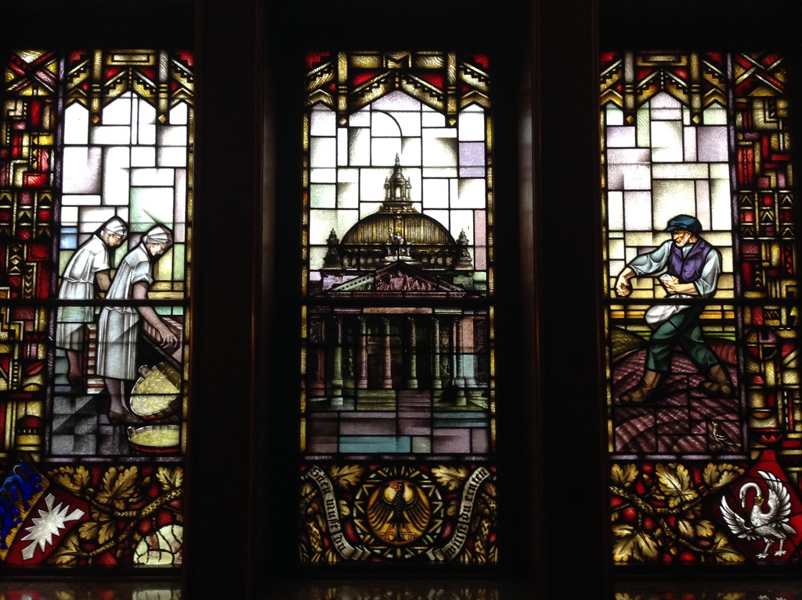
Dabei werde ich auch etwas zur Geschichte der Glasmalerei insgesamt sagen, denn dies ist eine sehr alte und sehr ehrwürdige Kunstform, die sich vor allem in den Kirchenfenstern von Kathedralen und größeren Kirchen manifestiert hat und für die wir aus dem Hoch- und Spätmittelalter großartige Beispiele haben (Bednarz, Helten und Siebert 2017, Duby 1985a, ders. 1985b, Jahresgabe der Deutschen Bundesstiftung Umwelt 1997). Heute ist diese Kunst leider etwas randständiger geworden. Zum Ende meiner Ausführungen will ich deshalb auch ein paar Worte zur heutigen Glasmalerei sagen.
Doch worauf stütze ich mich bei meinen Ausführungen? Was die Geschichte der Glasmalerei anbetrifft, gibt es eine Fülle sowohl wissenschaftlicher wie populär gehaltener Publikationen. Vieles lässt sich zudem im Internet recherchieren.
Davon kann ich nur einen kleinen Ausschnitt präsentieren. Ich möchte als leicht zugängliche Internetquelle hier vor allem auf eine französische Einrichtung zur Glasmalerei in Chartres verweisen, das auch eine deutschsprachige Einführung in die Glasmalerei ins Netz gestellt hat (centre vitrail 2019).
Und was Karl Hölle und seine Glaskunst anbetrifft, kann ich logischerweise immer nur so "schlau" bzw. informiert sein, wie mich Menschen gemacht haben, die sich mit Karl Hölle genauer beschäftigt haben.
Im Fall Hölle greife ich auf die Arbeit von Wolfgang Vacano (und seiner Mitstreiter) zum Thema Karl Hölle zurück (Vacano 2016). Ich habe Herrn Vacano vor einigen Tagen kontaktiert und mit ihm auch ein längeres Gespräch über Karl Hölle geführt (am 12.2.2019 in Altona)). Vacano hat mir freundlicherweise auch das Bildmaterial zur Verfügung gestellt, dass ich in meinem Beitrag eingebaut habe. Ich bin ihm deshalb zu großem Danke verpflichtet.
Vacano ist selber Künstler (vor allem Maler, Bildhauer und Fotograf), hat jedoch auch Gedichte und Aphorismen veröffentlicht (Vacano 2015). Er ist mit seinen 78 Jahren immer noch hochaktiv und zudem das, was man im allgemeinen Sprachgebrauch ein "Multitalent" nennt. Geboren in Garmisch, aufgewachsen in Berlin, ist er erst in den sechziger Jahren nach Hamburg gekommen.
Beruflich war er in Hamburg lange Polizeibeamter und weil er auch ein besonders guter Schütze war - er war Hamburger Meister in einer Pistolendisziplin - wurde er u.a. in der Schießausbildung der Polizei eingesetzt (Gespräch mit Wolfgang Vacano). Aber auch in seiner Berufszeit blieb er künstlerisch tätig, was ihm z.B. einen Bericht im "Hamburger Abendblatt" unter der Überschrift: "Der malende Polizist" einbrachte (vgl. Vacano 2015, S. 179).
Vor allem aber war und ist Vacano ein umtriebiger "Stadt- und Heimatforscher" mit Hamburg-Altona als Schwerpunkt (vgl. Vacano 2016, S. 221-224). Er hat zusammen mit einigen Mitstreitern und Mitstreiterinnen das "Altonaer Stadtarchiv" aufgebaut und dort habe ich ihn auch besucht. Man kann übrigens den thematischen Gesamtkomplex "Wolfgang Vacano und die Arbeit des Stadtarchivs Altona" problemlos googeln.
Trenthorst hat Herr Vacano auch schon besucht (vgl. ebenda, S. 192-197). Das Glasfenster im Herrenhaus nimmt in dem Buch über Karl Hölle sogar einen breiten Raum ein (vgl. ebenda, S. 40-45).

Karl Hölle ein Glasmaler zwischen Tradition und Moderne

Karl Hölle gehört zu den Künstlern respektive Kunsthandwerkern, die sehr viel geschaffen haben. Eine komplette Werkliste existiert jedoch nicht. Die meisten seiner Kunstwerke befinden sich in Norddeutschland, vor allem im Großraum um Hamburg. So finden oder fanden sich Hölle Arbeiten in Hamburg in Altona (Altonaer Stadttheater, Handwerkskammer Altona, Altonaer Museum), in Ottensen, in Hochkamp, in Othmarschen und Lurup sowie in Bergedorf.
Glasmalereien von Hölle gibt es aber auch in Geesthacht und in Ludwigslust (vermutlich) sowie in Lauenburg, in Lübeck und natürlich bei uns in Trenthorst.
Ein großformatiges Glasbild in Gumbinnen (Ostpreußen), dessen Entwurf von W. Lüneburg stammt, ist von Hölle möglicherweise ausgeführt worden. Gesichert ist dies aber nicht.
Ob sich in der einen oder anderen Privatvilla in Hamburg und Umgebung noch Arbeiten von Hölle finden, kann beim heutigen Stand der Dinge nicht ausgeschlossen werden, ist nach der von Vacano und seinen Mitstreitern initiierten Suchaktion jedoch nicht sehr wahrscheinlich.
Bei der Suche nach Hölle-Werken ist zu berücksichtigen, dass die starke Zerstörung Hamburgs im 2. Weltkrieg wahrscheinlich auch einige Hölle-Werke zerstört hat. In einem Fall wird dies von Vacano auch ausgewiesen. Einige Fenster im alten Stadttheater von Altona zierten Hölle-Werke (vgl. ebenda, S. 11). Doch davon war nach dem großen Angriff der Alliierten im Jahr 1943 auf Groß-Hamburg nichts mehr übrig.
Die größten Unklarheiten und Leerstellen zum Thema Karl Hölle finden sich jedoch leider schon auf dem Gebiet, mit dem man beginnt, wenn man sich mit dem Leben und Wirken einer Person intensiver beschäftigt: bei den biographischen Eckdaten.
Klar ist immerhin soviel. Hölle ist im Jahr 1871 nahe Rottweil am Oberlauf des Neckar in dem kleinen Ort Zimmern geboren und dort auch aufgewachsen. Er war also Schwabe. Hölle ist katholisch getauft worden. Doch über seine Kindheit und Jugend ist absolut nichts bekannt, auch nichts über das Elternhaus sowie über die konkreten Lebensumstände, unter denen Hölle aufgewachsen ist. Dies gilt vor allem für seine schulische und über eine (mögliche) berufliche Ausbildung und sogar Berufsausübung in seiner schwäbischen Zeit.
Auch die Frage, ob sich bei Hölle schon früh künstlerische Begabungen und Interessen zeigten und wie sich diese ausdrückten, lässt sich mit biographischem Daten und Berichten aus Kindheit und Jugend nicht beantworten. Es ist mir über die Zeit zwischen 1871 und dem Jahr 1898 als er nach Hamburg kam, praktisch nichts über seinen Lebensweg bekannt geworden, was umso schwerer wiegt, weil er im Jahr 1898 schon Ende Zwanzig war. Normalerweise ist in diesem Alter schon Einiges passiert.
Allerdings ist mir am Ende meiner Recherchen dann doch noch ein Sachverhalt bekannt geworden, der mich dazu bringt, mit der Aussage, dass es über die Jugend Hölles und über seine frühe Berufsausbildung nichts gibt, vorsichtig zu sein. Bei meinen Recherchen hatte ich routinemäßig die Stadt Rottweil gegoogelt, um etwas über den räumlichen Rahmen in Erfahrung zu bringen, in dem Hölle Kindheit und Jugendzeit verbracht hat. Diese Recherche hat nur dazu geführt, dass ich den Ort Zimmern, in dem Hölle geboren wurde, als Nachbargemeinde von Rottweil identifizieren konnte. Es kann deshalb gut sein, dass Hölle in Rottweil zur Schule gegangen ist oder dort eine Berufsausbildung bekommen hat, bevor er nach Hamburg ging.
Erst viele Tage später ist mir Rottweil in einem anderen Kontext wieder untergekommen. Auf der Homepage eines Glaskunstunternehmens (Derix Glastudios 2019) war ein kurzer geschichtlicher Abriss der Geschichte des Unternehmens zu lesen, das bereits 1866 gegründet worden ist.
Dort ist u.a. verzeichnet, dass das Unternehmen im Jahr 1946 auch nach Rottweil gegangen ist und sich dort in die Glasmalerei Ludwig Wilhelm eingekauft hat. Rottweil, so heißt es zur Begründung dazu, sei damals) ein Zentrum der Glaskunst gewesen.
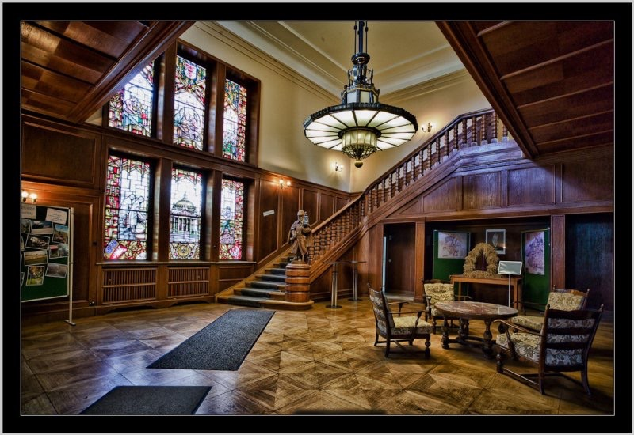
Vermutlich gab es die Glasmalerei Wilhelm im Jahr 1946 schon länger und vielleicht auch noch das eine oder andere glaskünstlerische Unternehmen in Rottweil. Es kann also durchaus sein, dass Hölle in seiner Jugend in Rottweil eine glaskünstlerische Berufsausbildung gemacht hat und dort vielleicht sogar noch einige Jahre beruflich tätig war. Man müsste die Sache wahrscheinlich vor Ort klären, wozu ich mich jedoch gegenwärtig nicht in der Lage sehe.
Dennoch bleibt richtig, dass wir aktuell praktisch nichts über die Kindheit und Jugend von Karl Hölle wissen. Dazu hat auch beigetragen, dass über ihn von seinen Nachkommen (seiner Tochter und dem Familienkreis) nichts Wesentliches aufgezeichnet oder mündlich überliefert wurde.
Ein weiterer Grund für unser Nichtwissen dürfte die schon angesprochene Zerstörung Hamburgs im 2. Weltkrieg sein. Wenn Hölle vor seiner Hamburger Zeit bereits eine Berufsausbildung genossen haben sollte oder künstlerische Neigungen gezeigt hat, dann hätte man darüber vielleicht etwas in Privatbriefen oder in den Unterlagen der Handwerkskammer Altona erfahren können. Doch das Gebäude der Kammer erlitt im 2. Weltkrieg einen Totalschaden und Privatbriefe kennen wir ebenfalls nicht.
Auch Vacano hat die Erfahrung gemacht, dass der Weg über die Familie nicht sehr viele Erkenntnisse über Hölle selber erbracht hat.
Hölle hat 1898 Minna Maria Dorothea Pflege, die aus Hamburg stammte, geheiratet. Seine Frau war übrigens evangelisch. Die Heirat ist durch die Heiratsurkunde belegt (vgl. Vacano S. 144). Ein Jahr später wird er Hamburger Bürger und leistete seinen Bürgereid auf die Stadt (ebenda). Im Jahr 1901 wird die Tochter Käthchen Paula geboren. Sie bleibt das einzige Kind der Hölles. Käthchen Paula heiratet später zwar, ist aber kinderlos geblieben. Sie starb 1987 in Hamburg-Eppendorf.
Aus der Hölle-Familie im weiteren Sinne lebt heute nur noch eine Hölle-Nichte (vgl. ebenda, S. 136). Sie hat für die Darstellung des Lebens von Hölle bei Vacano einige Fotos über Hölle und seine Familie beigesteuert, wusste aber über den Lebensweg Hölles wenig.
Es liegt im Grund eine ganze Generation zwischen Hölle und ihr und deshalb wissen wir auch von ihr nichts über künstlerische Vorbilder und Vorlieben von Karl Hölle und auch nichts über wirtschaftliche Erfolge und Misserfolge des Hölle-Unternehmens, das berufliche Selbstverständnis, seine mutmaßliche öffentliche Anerkennung sowie seine Zusammenarbeit mit anderen Künstlern - vor allem Glasmalern. Selbst der rein private Hölle bleibt ziemlich im Dunkeln.

Was wir dennoch in der Hand haben

Was haben wir dennoch in der Hand? Es gibt ein Foto von Hölle mit seiner Frau aus der Zeit um 1900 (Foto Nr. 1 der Power-Point für den Vortrag, vgl. auch Vacano S. 137). Ein anderes Foto zeigt
Karl Hölle in der Zeit um 1920 (Foto Nr. 2, vgl. Vacano S. 139). Auf dem ersten Foto macht Hölle mit Ende Zwanzig noch einen sehr jugendlichen Eindruck, während er auf dem zweiten Foto, das etwa zwanzig Jahre später aufgenommen wurde, schon sehr abgeklärt und welterfahren wirkt.
Der Karl Hölle, der 1928 für Friedrich Bölck in Trenthorst ein großes Glasfenster gestaltet hat, dürfte jedenfalls dem Hölle auf dem Foto aus dem Jahr 1920 ziemlich ähnlich gesehen haben.
Belegt ist auch, wie sich Hölle als Glasmaler im Hamburger Raum entwickelte, denn ab 1900 nimmt er eine Stellung bei dem Glasmaler Karl Engelbrecht in Hamburg an (vgl. Vacano S. 131). Die Hölles nahmen in Hamburg eine Wohnung ganz in der Nähe der Glaserei Engelbrecht.
Schon im Jahr 1902 stirbt jedoch Karl Engelbrecht und Hölle führt die Glaserei als Prokurist weiter. Wie lange ist wiederum nicht so ganz klar, so dass Vacano vorsichtig eine Zeitspanne von 1903 bis 1909 angibt (ebenda).
Die Recherchen von Wolfang Vacano haben ihn jedoch in Kontakt mit Holm Lilie aus Geesthacht gebracht, der zum Thema Hölle wiederum sagt, dass Karl Hölle zwischen 1903 und 1909 bei dem Großvater von Holm Lilie, einem gewissen Henry Eduard Max Lilie, gearbeitet habe. Der Großvater von Holm Lilie betrieb damals eine Glasmacherei (und wohl auch Glasmalerei) in Geesthacht.
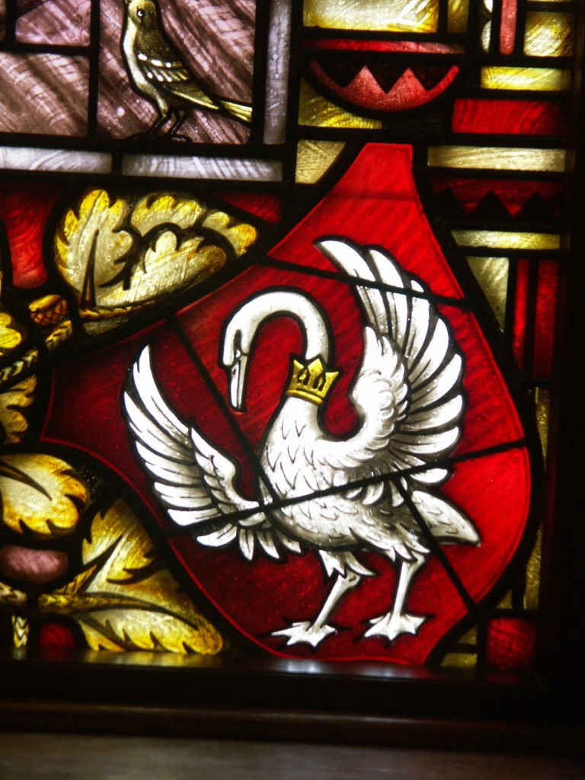
Es ist theoretisch durchaus denkbar, dass Hölle nach dem Tode von Engelbrecht einige Zeit zweigleisig gefahren ist. Er wäre dann bis 1909 sowohl für die Weiterführung der Glasmalerei Engelbrecht wie auch für Aufgaben in der Glaserei Lilie verantwortlich gewesen. Rein räumlich ist dies möglich, passt aber nicht recht in die zu dieser Zeit noch relativ "engen" Handwerksordnungen. 1910 gründete Klar Hölle auf jeden Fall eine eigene Glasmalerei in Altona und zwar in der Allee 181 (vgl. ebenda). Die Telefonnummer seines Betriebs lässt sich ebenfalls identifizieren (ebenda) und die Eintragungen im Telefonbuch erfolgen auf jeden Fall bis 1943. Ab 1947 gab es dann keine Eintragungen mehr, auch nicht im Branchenbuch.
Auch seine Wohnadresse war in seiner Altonaer Zeit ebenfalls in der Allee und zwar in der Nr. 191 Parterre, nur einen Steinwurf von der Werkstatt entfernt. Im Hölle-Buch findet sich ein Foto des Wohnhauses von Hölle mit Karl Hölle vor der Tür des Hauses sowie Frau Minna und Tochter Käthe, die aus dem Fenster schauen (vgl. ebenda, S. 138).
Doch was bot Karl Hölle als Glasmaler in seiner Zeit als selbständiger Glasmaler an? Es gibt einen Werbekatalog aus dem Jahr 1936, der als Geschäftsgründungsjahr sogar das Jahr 1907 nennt. Dort stellt Hölle sein Geschäft in Altona als Werkstatt für Glasmalerei, Bleiverglasung, Glasmosaike, Flachglasschliff und Ätzungen vor (vgl. ebenda, S. 6). Es handelt sich somit um eine breite kunsthandwerkliche Palette. In diesem Katalog beschreibt Karl Hölle auch sein Leistungsangebot näher und führt aus:
"Bei der Anwendung von Glasmalerei und Bleiverglasung legt heute der Architekt und Raumkünstler entschiedenen Wert auf eine vollendete, dem Zweck angepaßte Durchführung. Die stets wechselnden Formen der Fenster, sowie die Licht- und Raumverhältnisse bedingen, die gestellte Aufgabe mit tiefem Empfinden zu erfassen. Die "Kunst mit Glas" muß vom Geist der Zeit getragen sein. Glühende Farbenpracht, dann wieder vornehm zurückhaltende Farblosigkeit, vereint mit angewandten Sondertechniken, wie Schliff, Glasschnitt, Ätzung geben dem Glas seine sinngemäße Gestaltung.
Meine Werkstatt ist in jedem Bedarfsfalle gerne bereit, Vorschläge auszuarbeiten und ist auch in der Lage, geschmacklich wie werklich, nur Bestes zu liefern. Gegebene Entwürfe werden mit der gleichen Hingabe behandelt wie meine eigenen, um eben jede Arbeit auf eine Höchstleistung zu bringen. Eine über zwanzigjährige Erfahrung steht mir zur Seite.

Ich bitte, bei nächster Gelegenheit von mir Vorschläge einzuholen.
Mit vorzüglicher Hochachtung
KARL HÖLLE" (vgl. ebenda, Hervorhebung von mir 7)

Dies ist zweifellos eine ambitionierte Selbstwerbung, die aber auch von einem hohen Selbstbewusstsein zeugt. Interessant ist auch, dass Karl Hölle sich hier sehr klar in die Tradition eines künstlerisch wie "werklich" hochstehenden Glasmalerei stellt. Hier spricht kein reiner Kunsthandwerker, sondern ein Mensch mit dezidiert künstlerischen Ansprüchen. Und er stellt sich damit auch in die Tradition der großen glasmalerischen Werke aus vorhergehenden Jahrhunderten.

Das Hölle-Fenster in Trenthorst

Ich möchte mit diesen Ansprüchen von Hölle im Hinterkopf jetzt genauer das Hölle-Fenster in Trenthorst vorstellen. Im Jahr 1928 wurde das Fenster eingebaut. Hier ist das gesamte Fenster im Foto zu sehen (Foto Nr. 3, vgl. Vacano S. 41). Ich empfehle jedoch jedem, der sich das Fenster in der Eingangshalle des Herrenhauses noch nicht genau angeschaut hat, dies bei gutem Tageslicht nachzuholen, weil vor allem die Farben im Original viel kräftiger als auf den Fotos sind. Auch die Abstimmung der Farben untereinander erscheinen im Original zwingender als auf dem Foto, das ich hier zeige. Doch natürlich lassen sich die Grundzüge der Komposition von Hölle sowie die dargestellten Inhalte mit Hilfe des Fotos hinreichend gut erklären.
Da unbekannt ist, in welcher Weise Hölle und Bölck miteinander in Kontakt gekommen sind und wir auch nichts darüber wissen, welche konkreten Absprachen sie hinsichtlich des Fensters getroffen haben, gehe ich von dem wahrscheinlichen Fall aus, dass Friedrich Bölck zunächst selber auf die Idee gekommen ist, die große, aber kahle Wandfläche in der Trenthorster Eingangshalle umzugestalten und dabei auch auf die Idee gekommen ist, dort ein Fenster mit Glasmalereien hinzusetzen.
Vielleicht hat er zu diesem Zeitpunkt auch schon vorgehabt, dass die glasmalerisch ausgeführten Darstellungen einen Bezug zu seinem Geschäft als Nahrungsmittelproduzent haben sollten. Wir wüssten heute gern, was er diesbezüglich mit Hölle besprochen hat, wissen es aber nicht. Es erscheint mir gleichwohl die Annahme vernünftig zu sein, dass Bölck nur einen gewissen inhaltlichen Rahmen vorgegeben hat, die Ausfüllung dieses Rahmens aber ganz Hölle überlassen wurde.
Vor allem ein Punkt bringt mich zu der Vermutung, dass sich Bölck und Hölle über die dargestellten Inhalte vorher doch genauer unterhalten haben müssen. Das Fenster gliedert sich in sechs große Rechtecke, die in zwei Reihen angeordnet sind. In der unteren Reihe befindet sich in der Mitte - also an ganz zentraler Stelle - eine Abbildung des Deutschen Reichstages und man kann, wenn man direkt vor dem Glasfenster steht, sogar die Inschrift erkennen, die tatsächlich am Reichstag angebracht ist. Sie lautet bekanntlich: "Dem deutschen Volke".
Friedrich Bölck war ein überzeugter Anhänger der parlamentarischen Demokratie. Wenn man ihn mit einem politischen Etikett versehen wollte, dass auf unsere heutige politische Wirklichkeit passt, dann würde man ihn mit Fug und Recht als "Linksliberalen" bezeichnen können.
Sein Engagement für das "Reichsbanner" in der Weimarer Republik sowie seine aktive Mitwirkung in der Deutschen Friedensgesellschaft weisen dies aus. Eine parlamentarische Demokratie in dem Sinne wie wir es heute verstehen, war das wilhelminische Deutschland aber eben nicht gewesen, auch wenn es den Reichstag gab, für den jedoch nur erwachsene Männer abstimmen durften.
Der wilhelminische Reichstag war ein Parlament mit stark beschränkten Befugnissen gewesen. Der Reichspräsident, das heißt der Regierungschef, war vom Vertrauen des Kaisers abhängig und die Regierung konnte unabhängig von der Stützung durch eine Mehrheit im Parlament agieren.
Im Rahmen dieser Konstellation war die Inschrift "dem deutschen Volke" entweder anachronistisch oder eine versteckte Aufforderung an das politische System des Wilhelminismus eine wirkliche parlamentarische Demokratie erst noch herbeizuführen.
Mit dem Sturz des Kaiserreichs und der Durchsetzung der Weimarer Republik war dieser Auftrag erfüllt. Doch die politischen Realitäten in der Weimarer Republik waren nicht zuletzt durch starke Kräfte bestimmt, die das politische Rad wieder rückwärts drehen wollten. Wer im Jahr 1928 in ein Herrenhaus in einer großen Glasmalerei an zentraler Stelle den Reichstag verankern ließ, gab damit auch ein politisches Statement ab. Und genau das wollte Bölck damit wohl auch erreichen. Man wird deshalb davon ausgehen können, das Bölck mit Karl Hölle darüber gesprochen hat.
Dies bezieht sich auch auf das Reichswappen, das unter dem Reichstag zu sehen ist sowie auf das Wappen Schleswig-Holsteins links davon und den Stormarner Schwan rechts davon. Im Wappen Schleswig-Holsteins ist aus meiner Sicht zudem auch eine politische Spitze gegen das hochzentralistische Preußen versteckt, denn ein Bundesland Schleswig-Holstein gab es in der Weimarer Zeit nicht.
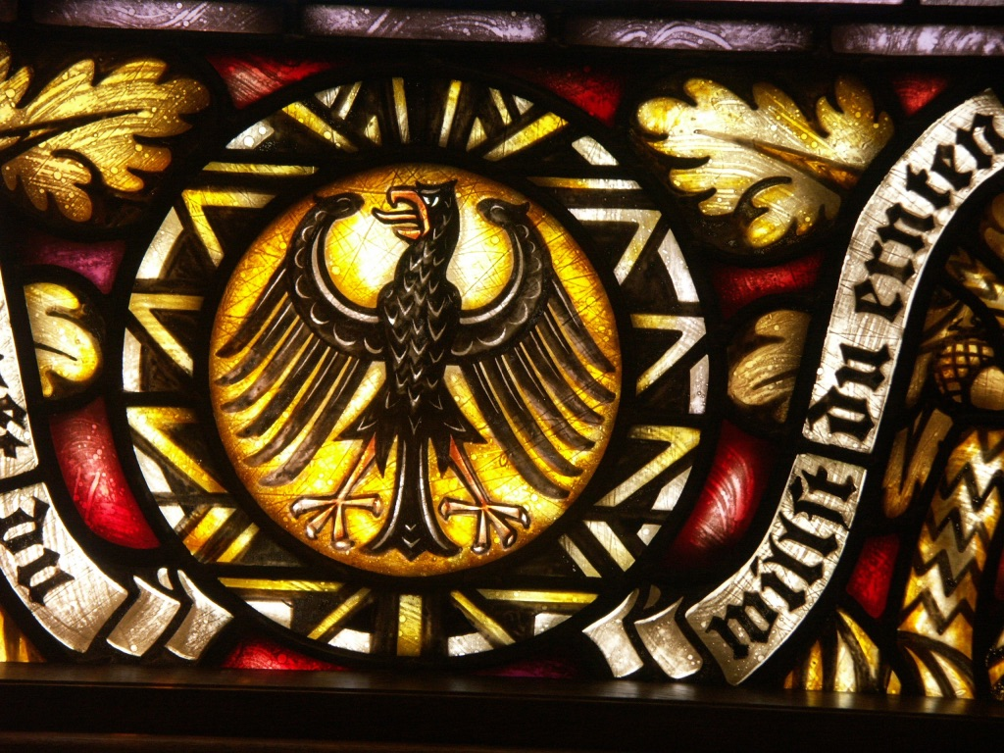
Schleswig-Holstein war nur ein Teil Preußens. Doch daran gab es durchaus politische Kritik. Und Bölck stellt sich mit seiner Wappenauswahl auf die Seite der Kritiker einer zu starken und übermächtigen Preußens im Konzert der "Weimarer Bundesländer". Und die Abbildung des Stormarner Schwans lässt sich in diesem Kontext wiederum als Bekenntnis zu einer starken regionalen Komponente im politischen Gesamtsystem verstehen.
Die anderen fünf Fenster des Hölle-Bildes erzählen demgegenüber andere Geschichten. Die Darstellungsform dieser Geschichte ist gegenständlich und realistisch.
Es werden "Szenen" aus der Produktion, der Verarbeitung und dem Verzehr von Nahrungsmitteln gezeigt. So sind zu sehen: Eine Mutter mit drei Kindern, die sich an Backwaren erfreuen (Foto Nr. 4 vgl. Vacano, S. 43), drei Männer beim Umtrunk (Foto Nr. 5, ebenda) und schließlich zwei Kaffeepflückerinnen und ein Kaffeefarmer (Foto Nr. 6, ebenda).
Unten links sieht man schließlich zwei Frauen bei der Herstellung von Margarine (Foto Nr. 7, ebenda, S. 44) und schließlich einen noch mit Hand säenden Landwirt (Foto Nr. 8, S. 45).
Die Figuren sind durchweg einer realen, zu ihren Aktivitäten passenden Umwelt zugeordnet, die jedoch mehr angerissen als ausgeführt wird. So arbeitet der Landwirt auf einem realen Acker, die Mutter steht mit ihren Kindern in einer realen Küche etc. Doch nach oben laufen alle Darstellungen in einem nur dezent eingefärbten Glashintergrund aus, der ein Himmel sein kann oder auch eine Gebäudewand.
Dies ist der gegenständlich gefasste Teil des Hölle-Bildes. Doch alle 6 Fenster sind von einer relativ breiten ornamentalen Band eingefasst, das aus sehr farbintensiven Formen besteht, die zum Teil rein abstrakt sind, teilweise aber auch Pflanzenmotive anklingen lassen oder Frucht- bzw. Blütenmotive enthalten.
Was diesen Teil des Gesamtbildes anbetrifft erweist sich Hölle einerseits als Vertreter einer jugendstilhaften Formensprache, die sich vor allem des Ornaments bedient, das jedoch wiederum sehr ins rein Abstrakte geht. Karl Hölle schaut in diesen Teilen seines Glasbildes in Richtung auf die klassische Moderne.

Ein kurzer Blick auf einige weitere Werk von Hölle

Ich will den Blick auf die Arbeiten von Karl Hölle nicht abschließen ohne wenigstens einen kurzen Blick auf einige weitere Werke von Hölle zu werfen. Mir geht es dabei einerseits darum, unterschiedliche Anwendungsformen der Glasmalerei zu präsentieren und auf der anderen Seite einen Eindruck von der stilistischen Vielfalt zu vermitteln, für die Hölle steht.
Das erste Beispiel ist eine kleine, aber stilistisch sehr gelungene Arbeit von Hölle aus dem Jahr 1938. Es ist ein Halbrund aus Glas, das in einer Gaststätte (Kneipe) in Altona hing und heute im Altonaer Stadtarchiv aufbewahrt wird, nachdem es von Vacano und seinen Mitarbeitern sorgfältig restauriert worden ist (vgl. Vacano, S. 48-57).
Hölle zeigt, kunstvoll arrangiert und in einer kompakten Anordnung der Dinge und Symbole, worum es in einer Gaststätte oder Kneipe geht (Foto Nr. 9, ebenda). Die Komposition ist kompakt und verschlungen. Die Grundtöne sind ein warmes Gelb und ein ebenso warmes Braun. Was sieht man? Es geht in einer Kneipe natürlich ums Trinken (deshalb schäumende Bierkrüge) und auch ums Essen (deshalb Würste, Käse, Brot). Spiel und Spaß sollen natürlich auch sein. Dafür stehen die Spielkarten.
Die beherrschende Figur ist jedoch ein springender Bock mit starkem Gehörn. der so aussieht, wie sich manch einer sich fühlt, wenn der Abend immer länger und lustiger wird und die Reden langsam überschießen. Wer hat sich nicht irgendwann einmal selber bei einem langen Bierabend so stark und vital gefühlt wie dieser Bock. Doch Vorsicht. Wer es übertreibt, der kommt zu spät nach Haus, wenn einem nur noch die Katzen über den Weg laufen und es droht ihm zudem ein Kater. Auch deshalb ist eine Katze im Bild, die sich einen Fisch geklaut hat. Und das verweist wiederum darauf, dass wir uns in Altona befinden.In der Hölle-Zeit war Altona immer noch mit Abstand Deutschlands größter Fischereihafen.
Ein zweites Bild hat ebenfalls mein besonderes Interesse gefunden. Es stammt aus einer Villa in Lurup. In der Villa finden sich 3 größere Hölle Fenster mit unterschiedlichen Motiven. Ich konzentriere mich auf das dritte Fenster, weil ich es persönlich für besonders gelungen halte (Foto Nr. 10, vgl. Vacano S 164). Auch auf die anderen beiden Fenster geht Vacano ausführlich ein (vgl. ebenda, S. 150-165).
Es ist für mich ein "Jahreszeitenbild". Solche Darstellungen verweisen zumeist nicht nur auf die Kreisläufe in der Natur, sondern im weiteren Sinne auch auf die Kreisläufe im menschlichen Leben. Doch die vier Jahreszeiten werden bei Hölle nur sehr dezent angedeutet. Das Gesamtbild besteht aus einem oberen Teil (zwei Drittel des Fensters) und einem unteren Teil.
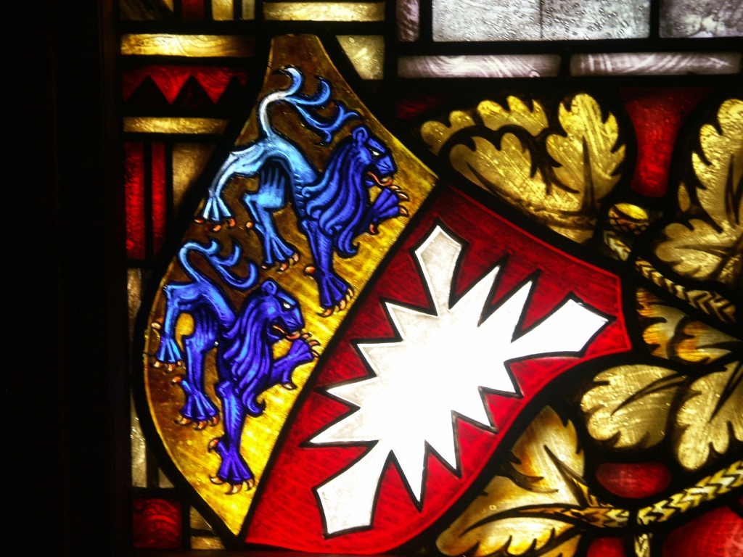
Im oberen Teil stehen zwei junge Frauen in der Mitte der Darstellung. Sie sind mit Blüten und Blumen bekränzt und tragen Blüten und Blumengirlanden. Es ist ein allegorisches Bild, so wie man es oft auch in der Malerei findet, um den Frühling und den Sommer als die Zeiten des Blühens und Wachsens darzustellen. Die Frau im hellgrünen Kleid mit einem Blütenkranz aus weißen Blumen im Arm ist wohl der Frühling, während die Frau neben ihr ein Kleid trägt, das mit einem kräftigen Rot ausgeführt ist. Ihn Blütenkranz besteht aus Rosen, also einer Sommerblume.
Bei Karl Hölle finden sich sehr oft Anklänge an den Jugendstil um 1900. Wir haben dies schon beim Trenthorster Glasbild gesehen. Im Hölle Buch von Vacano wird die Jugendstilnähe bei einigen der Hölle-Werke vor allem bei einem Fester in einer Villa in Othmarschen deutlich (Vgl. Vacano, S. 165-174). Leider habe ich davon keine Bilder und muss auf das Buch verweisen.
Im Jahreszeitenbild ist es vor allem das Gerank der Weinreben mit Blattwerk und Trauben, was sehr stark in diese Richtung geht. Deshalb noch einmal einen Ausschnitt mit der entsprechenden Vergrößerung (Foto Nr. 11, Vacano, S. 165). Die Trauben des Geranks sind voll und reif und das Blattwerk zeigt die Herbstfärbungen der Weinstöcke, so dass man annehmen kann, dass es sich hier um den Herbstteil des Gesamtbildes handelt.
Und wo bleibt der Winter. Er findet sich im unteren Drittel des Gesamtbildes. Leider habe ich davon kein Foto, so dass ich nur beschreiben kann, was man dort sieht. Es ist ein Fuchs dargestellt, der im Schnee mit einem Huhn im Maul flieht.
Was damit gemeint ist? Vielleicht soll damit nur auf die Zeit der Kälte verwiesen werden, wo es gut ist, wenn man genügend Vorräte im Keller hat. Und wenn man die nicht hat, dann muss man schon einmal zu "drastischen Mitteln" greifen um sich mit Nahrungsmitteln zu versorgen. Das Bild ist also nicht ohne Ironie.
In unseren Zeiten sind Anspielungen dieser Art nicht mehr zu verstehen. Wenn wir in den Supermarkt gehen, dann haben wir Sommer wie Winter ein überbordendes Angebot an Nahrungsmitteln, auch frischen Nahrungsmitteln. Wer zu Weihnachten Erdbeeren zum Nachtisch haben will, bekommt sie heute ohne Probleme. Zu Hölles Zeiten war dies noch nicht so einfach. Vor allem war in Hölle-Zeit in der Erinnerung der Menschen noch präsent, dass Winterzeiten schwierige Zeiten oder sogar Notzeiten waren.
Das letzte Beispiel, das ich im Rahmen meiner Vorstellung präsentieren möchte ist das "Rantzausche Fenster" im Altonaer Museum. Es stammt aus dem Jahr 1939 (vgl. Vacano, S. 30-33). Es handelt sich um 8 Glasfenster im Aufgang zur ersten Etage des Museums. Die Glasfenster sind in weißer Tönung mit sehr zarten Übergängen ausgeführt. Sie zeigen die Besitzungen der Familie Rantzau (Ranzow), die sicher das bedeutendste Adelsgeschlecht in Holstein waren. Die weißlichen Glasfenster fassen rechteckige, sehr kräftige Glasbilder ein, auf denen die Besitzungen der Rantzaus abgebildet sind. Es sind kleine Schlösser wie das Schloss in Ahrensburg, das wir heute als voll restauriertes Schloss bewundern können aber auch kleinere Besitzungen.
Ich zeige dazu zwei Bilder. Auf dem ersten Bild ist das Schloss in Ahrensburg abgebildet und auf dem zweiten Bild die Schlösser in Wandsbek und Redingsdorf. Das Wandsbeker Schloss wurde 1861 abgerissen. Auf dem Gelände des Schlosses ist heute der Stadtteil Marienthal in Hamburg-Wandsbek zu finden. Auch Redingsdorf gibt es als Schlossanlage nicht mehr wohl aber als Gutshof. Vermutlich hat Hölle in beiden Fällen nach alten Stichen gearbeitet. Auf allen drei Bildern bemüht sich Hölle nicht zuletzt um architektonische Genauigkeit.

Hölle und die Geschichte der Glasmalerei - ein Fazit und ein Blick auf die Situation heute

Die Glasmalerei hat eine lange Geschichte und sie hat namentlich in der religiös geprägten europäischen Kunst eine große Tradition (Arbeitsstelle für Glasmalereiforschung des Corpus Vitreaneum Medii Aevi in Potsdam, centre-vitrail, Bednarz, Helten und Siebert 2019, Duby 1985a). Die Hochzeit der sakralen Glasmalerei ist die Zeit zwischen 1140 und 1280. Alle großen Kathedralen weisen in dieser Zeit Glasfenster auf, auf denen Christus, Maria, die Heiligen oder Szenen aus dem Alten und Neuen Testament abgebildet werden. Es dauert jedoch nicht lange bis auch kleinere Kirchen glasmalerisch ausgestaltet werden. Deshalb finden wir in Deutschland heute eine Situation vor, wo sich in den allermeisten Kirchen Beispiele für sakrale Glasmalerei finden.
Als christliche Kunst erzählt die Glasmalerei die Bibel und das Wort Gottes mir ihren spezifischen Mitteln. Sie ist in einer Zeit, in der nur wenige Menschen Lesen konnten, zudem das große Medium für die Menschen, um die Inhalte der christlichen Religion zu erfahren und sich davon berühren zu lassen. Zweifellos gehört die religiöse Glasmalerei deshalb zu den großen Hinterlassenschaften des Mittelalters.
Die Glasmalerei des Mittelalters ist über die Aufgaben der Vermittlung christlicher Inhalte jedoch vor allem auch ein Medium, um die christliche Botschaft und die Verkündigung des Heils emotional zu präsentieren. Sie vermittelt ein Gefühl von Gottes Größe und sie ist gleichzeitig reales Lesen im Buch der Bücher. Georges Duby hat in seinem Buch über das Mittelalter der "Kirchen und Kathedralen" (Duby 1985a) dazu geschrieben:

"Gott ist Licht, und das Innere seiner Kirche soll das himmlische Jerusalem ahnen lassen, dessen Mauern, nach dem Text der Apokalypse aus kostbaren Steinen bestehen. Der Sinn der farbigen Fenster ist dieser: es läßt das Sonnenlicht in die Kirche eindringen, verwandelt es aber gleichzeitig und verleiht ihm die magische Wirkung der verschiedenen Edelsteine, deren Eigenschaften...sie in Beziehung zu den Eigenschaften der Seele und dem Wesen des Geistes brachten. Durch das farbige Fenster wird die Kunst der Schatzkammern, der Heilgenschreine, der Kelche und Altäre auf eine neue Weise der Kirch einverleibt und lässt den ganzen Raum derselben im Funkeln der liturgischen Goldschmiedekunst erstrahlen, macht aus ihm die Stätte einer Glorie, die übernatürlichen Glanz verheißt und die Seele zur Verzückung erhebt. Das farbige Fenster ist aber auch Predigt der Wahrheit und führt den Betrachter zum Wahren Glauben."

Dies hört sich vielleicht als besonders empathisch an, ist in der Sache jedoch die Sichtweise, die von Historikern und Kunstgeschichtlern durchweg vertreten wird. In einer Kultursendung von BR Alpha, die sich mit der Erzählung von Geschichten durch Kirchenfenster beschäftigt, heißt es eher nüchtern aber in der Sache identisch formuliert:

"Kirchenfenster haben über ihre architektonische Funktion als Lichteinlass hinaus stets eine starke symbolische Bedeutung. Sie verweisen zum einen auf Christus, der als Geistiges Licht die Gemeinschaft der Gläubigen erhellt. Zum anderen gibt die Pracht farbiger Glasfenster einen Vorgeschmack auf die funkelnde himmlische Herrlichkeit und den Edelsteinglanz des Neuen Jerusalem. Und schließlich stehen Kirchenfenster immer auch für den Übergang zwischen der irdischen und der jenseitigen Welt" (BR Alpha 2019.)

Diese Sichtweise verändern sich schon mit der Zeit zum Ende des Mittelalters und dann noch sehr viel stärker in der Neuzeit. Die Glasmalerei bleibt zwar in weiten Teilen Kirchenkunst. Doch die Inhalte des Glaubens verändern sich.
Georges Duby zeigt diese Veränderungen an vielen Beispielen auf (Duby 1985b). Ein besonders aussagekräftiges Beispiel stammt aus dem Bereich der Glasmalerei selber. In der Kathedrale von Evreux findet sich ein Glasgemälde, das Pierre de Navarre, den Grafen von Navarra zeigt. Es zeigt den Grafen vor der Jungfrau Maria kniend.
Die Geste ist also religiös und so gemeint. Der Graf will als frommer Anbeter der Jungfrau Maria gesehen werden. Doch hier tritt auch ein selbstbewusster Ritter auf, ein Politiker. Pierre de Navarre zeigt sich in voller Rüstung, wie bereit zum Kampf aber auch angetan mit einem kostbaren Gewand, das seine hohe militärische und politische Stellung unterstreicht (vgl. ebenda, S. 25).
Die Unmittelbarkeit des Blicks in die himmlischen Sphären ist damit verloren. Die Religion und ihre Ausübung sind auf dem Boden der wirklichen Welt zurückgekehrt. Und diese Verweltlichung führt auch dazu, dass die Glasmalerkunst ihre Inhalte und ihre Formensprache verändert.
In den folgenden Jahrhunderten bleibt die Glasmalerei in beachtlichen Umfang zwar Kirchenkunst. Das ist auch bis in unsere Zeit so geblieben. Aber sie rückt mehr und mehr auch in die Sphäre der höfischen Repräsentation und in die Sphäre des großen Bürgertums und seines Privatlebens ein.
Neben den gemalten Bildern adliger und nichtadliger Hononrationen gibt es noch lange entsprechende Glasbildmalereien. Doch darüber hinaus finden sich Glasbilder mehr und mehr als rein dekorativer Raum- und Fensterschmuck.
Die Glasmaler wiederum werden zu einem Mittelding aus Künstlern und qualifizierten Handwerkern. Sie müssen um ihre Kunden aktiv werben müssen und sie sind abhängig von der Entwicklung der Märkte im Bereich des Bauwesens sowie ihren Fähigkeiten, die Geschmäcker ihrer Kundschaft zu treffen.
Bereits im 18. Jahrhundert ist dieser Prozess sehr weit fortgeschritten, wie das folgende Beispiel aus dem Jahr 1736 aus den "Donnerstags-Nachrichten" in Zürich zeigt (Ausgabe für den ersten Wintermonat des Jahres 1736). Dort steht zu Werbezwecken folgendes Inserat eines frisch in Zürich angekommenen Glasmalers:
"Allhier ist ankommen ein kunstreicher Glas-Mahler, Namens Johann Georg Spengler, von Constantz am Bodensee, welcher sich aufhaltet bei dem Hirschen, und aus Glas mit allen sinnlichen Mahler-Cünsten begehrt zu dienen, als nemlichen Wappen in die Fenster zu schmeltzen, und zu brennen, auch vom guten Hochrothen Glas und in die Spiegel mit allerlei Farben zu brennen, dass man kann in Schreibtischen Versetzen oder an die Wänd in die Rahmem, und mit Gold und Silbe radiren, dass es glantzet wie ein Spiegel. (...) Wer daher etwas von dieser Arbeit verlangt, oder zu lehrnen, beliebe sich im obgemelten Ort anzumelden, ehe ich weiterreise." (Geschäftsanzeige Zürich von 1736).
Zweitens trennen sich Glaserhandwerk und Glaskunst schrittweise voneinander, wie aus einem Beitrag in den Jahrbüchern des Vereins für Mecklenburgische Geschichte und Altertumskunde aus dem 19. Jahrhundert deutlich wird.
Unter Verweis auf eine zeitgenössische Quelle wird dort ausgeführt, dass "das Amt der Glaser mit dem Amt der Maler (d.h. der Glasmaler, R.O.) im Mittelalter vereinigt war, daß sich diese Verbindung in den großen Städten, namentlich in Rostock, noch bis in die ersten Zeiten der neueren Geschichte fortsetzte und daß die Glaser auch auf Glas malen können mußten, jedenfalls alles Technische der Glasmalerei, auch das Brennen besorgten, wie noch heute in Lübeck (Lisch 1879).
Im späten 19. Jahrhundert und im frühen 20. Jahrhundert gibt es dann sogar eine gewisse Renaissance des Glasbildes. Doch damit sind wir schon bei Karl Hölle und seine Zeitgenossen.

Glasmalerei heute

Zum Ende meines Vortrags möchte ich einen kurzen Blick auf die Glasmalerei in unserer Zeit werfen. Mein Überblick stützt sich vor allem auf Internet-Quellen. Ich kann zwar nicht sagen, wie repräsentativ diese Quellen sind. Dennoch zeigen diese Quellen. Die Glasmalerei lebt. Es gibt die Glasmalerei weiterhin als Ausbildungsberuf.
Und in Zwiesel existiert eine Fachschule für Glasberufe, die auch eine glasmalerische Ausbildung anbietet. Einer der 10 Ausbildungszweige ist der Bereich der Glasmalerei. Glasmalerei kann hier im Rahmen des dualen Systems oder im Rahmen einer Vollzeitschule gelernt werden (Glasfachschule Zwiesel 2019).
Auch ein Museum der Glasmalerei gibt es. Es liegt in Linnich und hat neben einer Dauerausstellung auch regelmäßig Sonderausstellungen zu modernen Glasmalern (www.glasmalerei-museum.de)
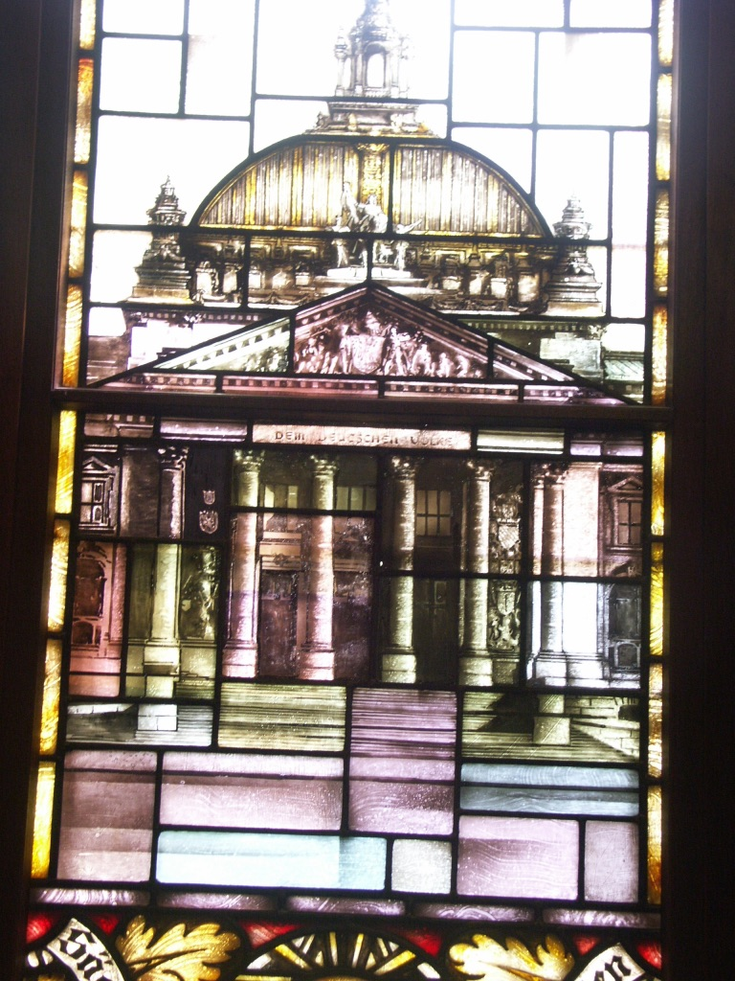
Und natürlich gibt es die Glasmalerei immer noch als (kleines) Segment der großen Kunst. An bekannten Namen fehlt es dabei übrigens nicht. Dafür steht z.B. Imi Knoebel (Pseudonym für Klaus Wolf Knoebel), ein bedeutender Maler und Bildhauer, der auch als Glasmaler arbeitet. Im Jahr 2008 erhielt er den Auftrag 6 neue Kirchenfenster für die Kathedrale in Reims zu schaffen. Sie sollten bis zur 800-Jahre-Feier der Kathedrale fertig sein. Die Kathedrale in Reims ist nicht irgendeine große Kirche oder Kathedrale in Frankreich. Sie ist die Krönungskirche der französischen Könige, der Ort ihrer Salbung. Welch eine Ehre für einen deutschen Künstler an der Restaurierung dieser Kathedrale mitzuwirken.
Kurz darauf wurde Knoebel auch noch beauftragt, weitere 3 Fenster für die Jeanne d`Arc Kapelle in Reims anzufertigen. Die Fenster wurden am 11.5.2015 eingeweiht.
Ein oft zitiertes Beispiel ist auch die Kirche in Courfaivre im Jura, für welche der große französische Maler Fernand Léger die Glasmalerei geschaffen hat. Im Schweizer Jura finden sich überdies besonders viele Beispiele für die Wiederherstellung alter Glasmalereien bzw. für neue, moderne Glasmalereien in den Kirchen dieser Region.
Generell lässt sich sagen, dass Glasfenster mit traditionellen, aber auch mit modernen Motiven heute immer noch in vielen Kirchen zu finden sind.
Das für Deutschland prominenteste Beispiel dafür ist zurzeit wohl das "Richter-Fenster" im Kölner Dom. Richter erhielt 2006 den Auftrag ein Südfenster des Doms neu zu gestalten. Es besteht aus genau 11 500 Quadraten in 72 unterschiedlichen Farben. Das Fenster wurde erst 2007 eingeweiht.
Ohne Zweifel gibt es in Deutschland immer noch regionale Schwerpunkte der Glaskunst bzw. der Präsentation von Glaskunst. Das Netz zeigt dafür viele Beispiele. Ich nenne hier nur die Arberregion im Bayerischen Wald (www.glasregion-arberland.de). Auch in unserer Region sind Glasmaler tätig.
So findet man in Bad Oldesloe beispielsweise den Glaskünstler Dieter Geike, der Stehleuchten im großen Maßstab (70 cm hoch und ca. 40 cm breit) und im kleineren Maßstab fertigt. Diese Lichtsäulen und Lichtobjekt sind von innen erleuchtet (mit LED-Lampen). Die Außenflächen sind mit vielfältigen Mustern und in vielen Formen gestaltet (shz vom 6.6.2018). Mit diesen Leuchten ist die vom Glasmaler dekorierte Fläche vom Fenster in das Innere der Wohnung gerückt und durch die künstliche Lichtquelle sogar vom Sonnenlicht unabhängig geworden. Es bleibt jedoch abzuwarten ob sich Experimente dieser Art durchsetzen können. Interessant sind sie auf jeden Fall.

Literatur und Quellen

Bednarz, U., Helten L. und Siebert G. (Hrsg.) (2017): Im Rahmen bleiben: Glasmalerei in der Architektur des 13. Jahrhunderts, Berlin
BR Alpha 2019: https://www.br.de/fernsehen/ard-alpha/sendungen/schulfernsehen/kirchenfenster-weihnachtgen-religion-100.html, abgerufen am 18.2.2019
Centre vitrail: www. centre-vitrail org/de, abgerufen am 9.2.2019
Deutsches Glasmalerei Museum in Linnrich
Derix Glastudios 2019: https://www.derix.com/glasmalerei, abgefragt am 19.2.2019
Duby G. (1985): Das Europa der Kathedralen - Die Kunst des Mittelalters 1140-1280, Stuttgart
ders.: Das Europa der Städte und Höfe - Die Kunst des Mittelalters 1280-1440, YStuttgart
Geschäftsanzeige Zürich von 1736, in: Anzeiger für Schweizerische Altertumskunde, Band 3 (1876-1879), ETH-Bibliothek Online
Glas im Arberland: www. glasregion-arberland.de, abgerufen am 9.2.2019
Jahresgabe der Deutschen Bundesstiftung Umwelt für 1997: Glasmalerei aus acht Jahrhunderten- Meisterwerke aus Deutschland, Österreich und der Schweiz, Ihre Gefährdung und Erhaltung, Leipzig, 2. überarbeitete Auflage 1999 (Erstauflage 1997)
Lisch, G.: Zur Geschichte der Glasmalerie in Rostock, in: Jahrbücher des Vereins für Mecklenburgische Geschicht und Altertumskunde, Bd. 44 C (1879), S. 108)
shz vom 6.6.2018: Das Wunder der Glaskunst
Vacano, W. (2016): Karl Hölle - Glasmalerei, Dokumentation des Altonaer Stadtarchivs, Hamburg
Vacano, W. (2015): Gemälde, Gedichte und mehr...Bilder und Aphorismen, Hamburg

